Неиспользуемое имущество, находящееся в собственности Пружанского района, предлагаемое к продаже
Две теплицы и помещение для личного состава (124/C-9819, 124/С-10800, 124/С-10790)  Брестская обл., Пружанский р-н, Щерчовский с/с, аг. Щерчово, ул. Чередниченко, 2/8, 2/7, 2/12.  Государственное учреждение по охране бывших военных городков и оказанию услуг «ТОПОЛЬ»  Тел. (016 32) 44380  Общая площадь – 375,1 кв. м., 343,8 кв.м., 39 кв.м. | 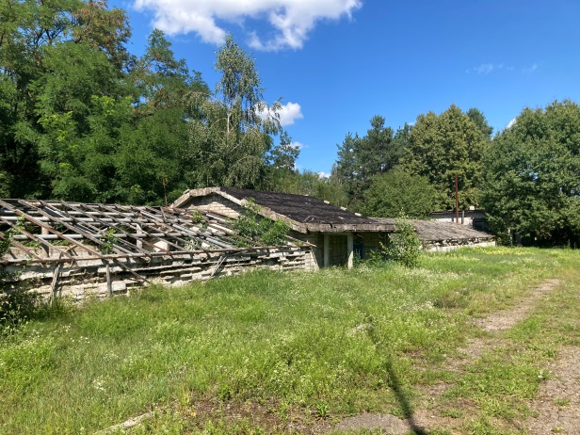  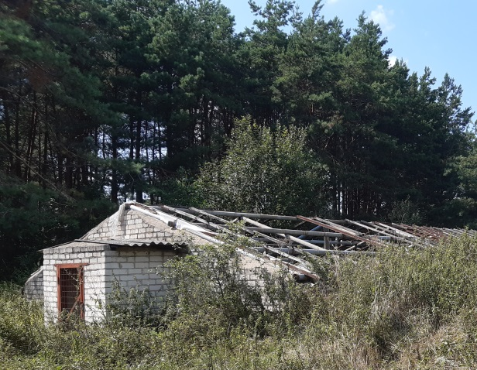  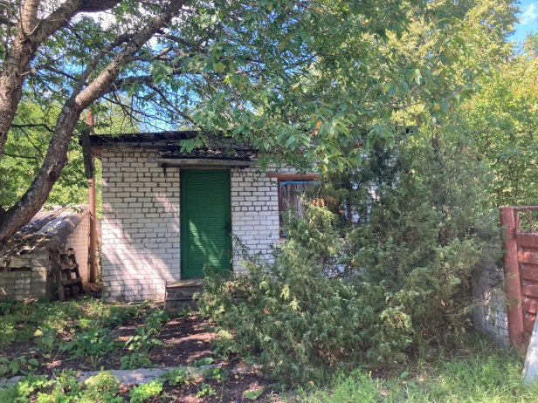
Детсад, инв. №124/C-24414  Брестская обл., Пружанский р-н, Пружанский с/с, д. Слонимцы,  пер. Новый, 1  Отдел по образованию Пружанского районного исполнительного комитета  Тел. (01632) 21332, 44559  Общая площадь – 313,9 кв. м.  Земельный участок – 0,6223 га | 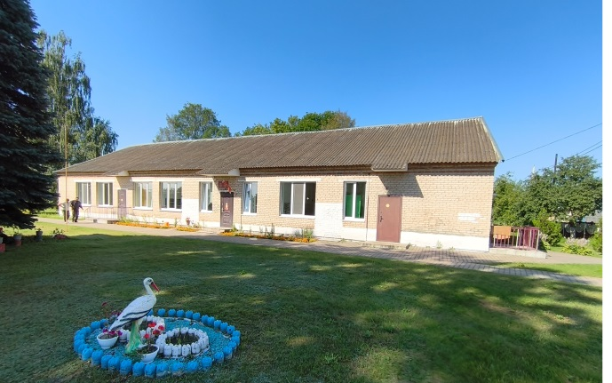
Клуб, инв. №160/C-32055  Брестская обл., Пружанский р-н, Сухопольский с/с, д. Борки, 81А  Сухопольский сельский исполнительный комитет  Тел. (01632) 60135, 60136  Общая площадь – 145,6 кв. м.  Земельный участок – 0,2892 га | 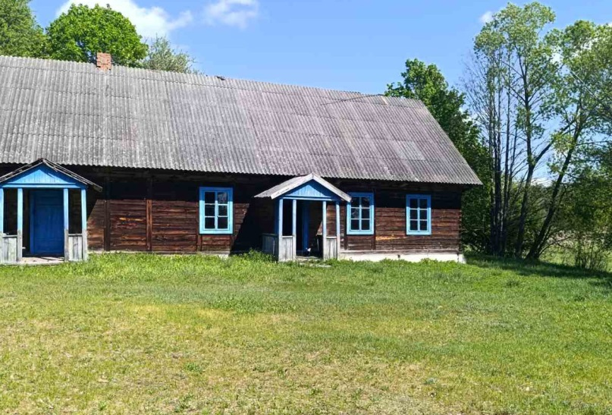
Остатки здания бывшей синагоги (историко-культурная ценность)  Брестская обл., Пружанский р-н, Ружанский с/с, г.п. Ружаны, ул. Якуба Коласа, д. 6А  Ружанский сельский исполнительный комитет  Тел. (01632) 44356, 29382  Общая площадь – 365,0 кв. м.  Земельный участок – 0,1131 га | 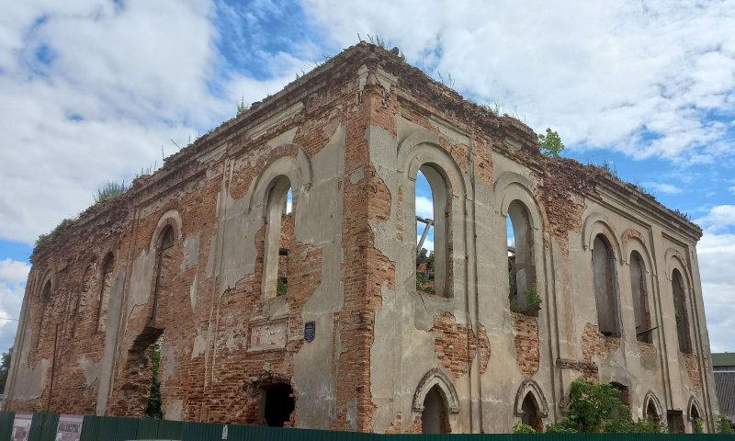
Возможность осмотра объектов недвижимости предоставляет продавец недвижимого имущества.
Дополнительную информацию по объектам недвижимости, земельным участкам, выделенным для обслуживания объектов недвижимости, можно получить в Пружанском райисполкоме по телефону (01632) 4 16 90, 2 10 93, 2 27 74.
ВНИМАНИЕ! Представленная информация носит исключительно справочный характер.
Официальная информация - в опубликованном извещении о проведении торгов.
Информацию о дате назначенных торгов можно получить по телефонам в г. Бресте: (0162) 26 97 17, 26 97 18, 26 97 19.

